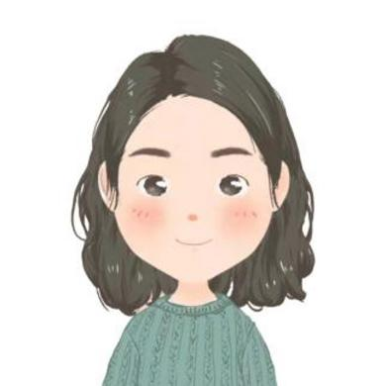
个人技能：熟练掌握服装设计知识，精通面辅料知识，掌握服饰文化知识，熟悉针织、梭织服装工艺；
软件技能：熟悉Offce软件，精通PS/AI/CDR等服装设计软件;
时间：20XX.9至20XX.6 学校：晓恩学院
专业：服装设计专业/本科
个人简历
姓名：简历模板资源网 求职意向：服装设计师
生日：20XX.1.1 最高学历：大学本科
籍贯：上海浦东 联系电话：12345677890
地址：上海浦东区 电子邮箱：0000@000.com

教育背景 | EDUCATION

工作经历 | EXPERIENCE

时间：20XX.1至20XX.1 公司：北京简历模板资源网有限公司
职位：服装设计师
- 根据公司战略、品牌风格、品牌调性完成设计企划；
- 准确把握产品风格和设计方向，独立开发产品和设计图及各季节流行款式；
- 严格把握设计思路、细节、工艺等要素，提供可行性高的设计方案；
- 绘制服饰款式图并确定面辅料，与版师沟通设计意图，按要求完成产品系列设计图稿；
- 根据时间计划完成新款式设计开发，跟进制版及样衣制作等后续相关工作。

专业技能 | SKILLS

自我评价 | ABOUT ME

3年左右服装设计经验，能独立开发产品系列，熟悉各类面辅料、制作工艺，设计思路清晰；有较强的手绘功底和服装绘图技巧，具备色彩搭配、面料识别、款式设计等知识；具有扎实的美术基础，色彩控制能力强，想象力丰富，对服饰色彩、流行趋势有较强的领悟能力

